|  |  |
| --- | --- |
| Akademia Nauk Stosowanych w Nowym Sączu | |
| Przedmiot: Teoretyczne i technologiczne podstawy multimediów. | |
| Imię i nazwisko: Jakub Kozub | Kierunek: Informatyka stosowana 3 (s) |
| Data: 15.11.2022r. | Grupa: L2 |
| Temat: Kompresja słownikowa LZ77. | |

1. LZ77 (Lempel-Ziv 77) – metoda strumieniowej słownikowej kompresji danych. Metoda wykorzystuje fakt iż w danych przeznaczonych do zakodowania powtarzają się pewne ciągi bajtów/znaków (zależy jaką formą danych wejściowych się posługujemy).

2. Na zajęciach dokonano implementacji algorytmu LZ77 opisanego w pdf omówionym podczas zajęć, który ma za zadanie wczytać z klawiatury lub z pliku oraz wyświetlić zakodowaną widomość, a także wczytać słownik z pliku i odszyfrować wiadomość.

3. Kod programu z opisanymi funkcjami wywołany w głównej funkcji Main:

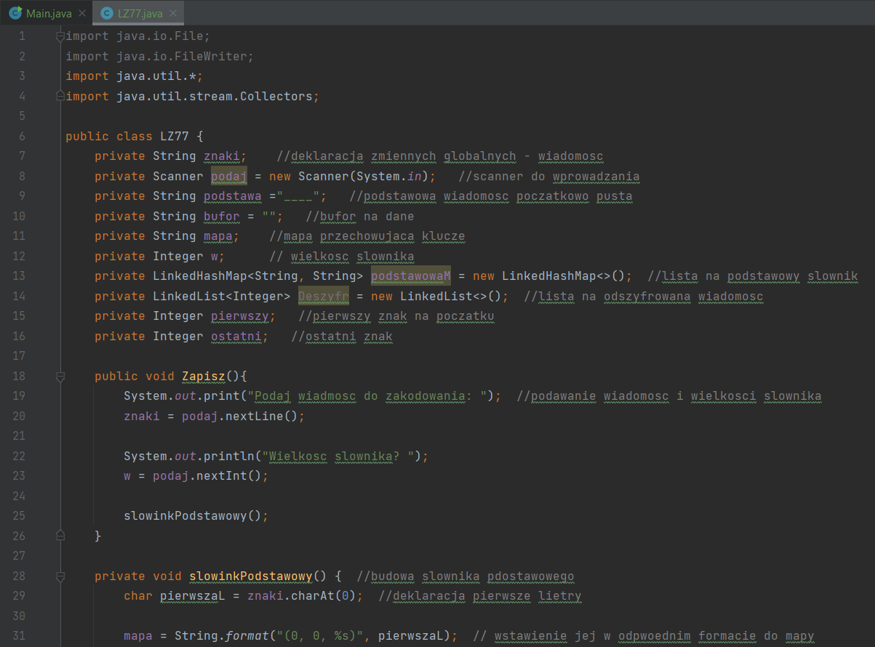

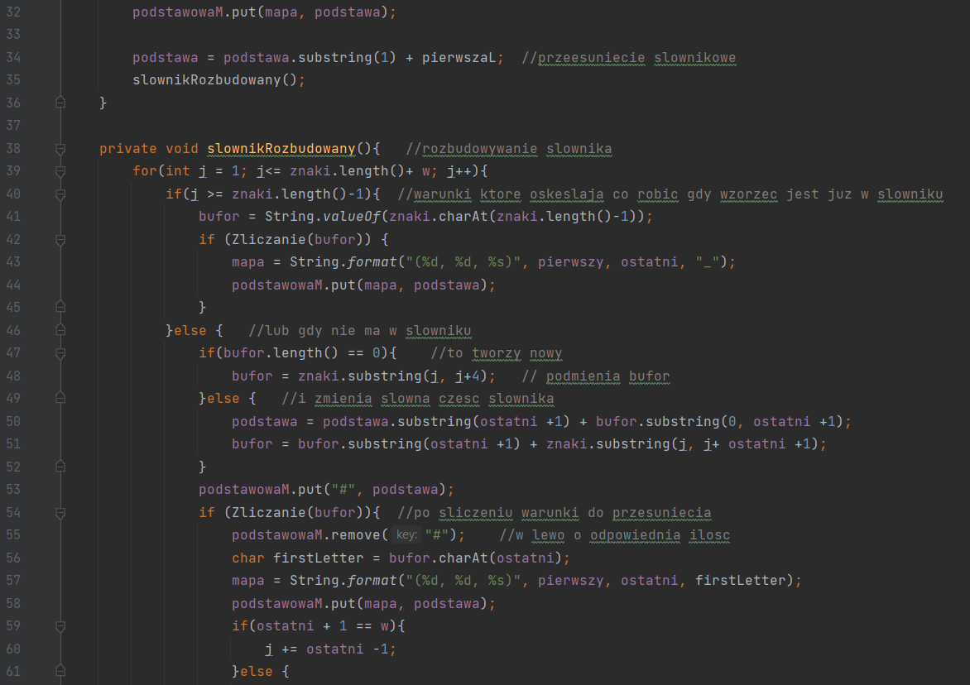

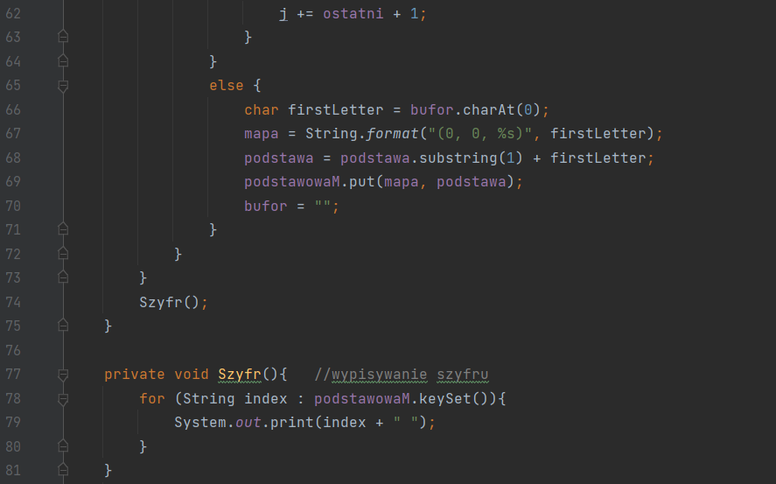

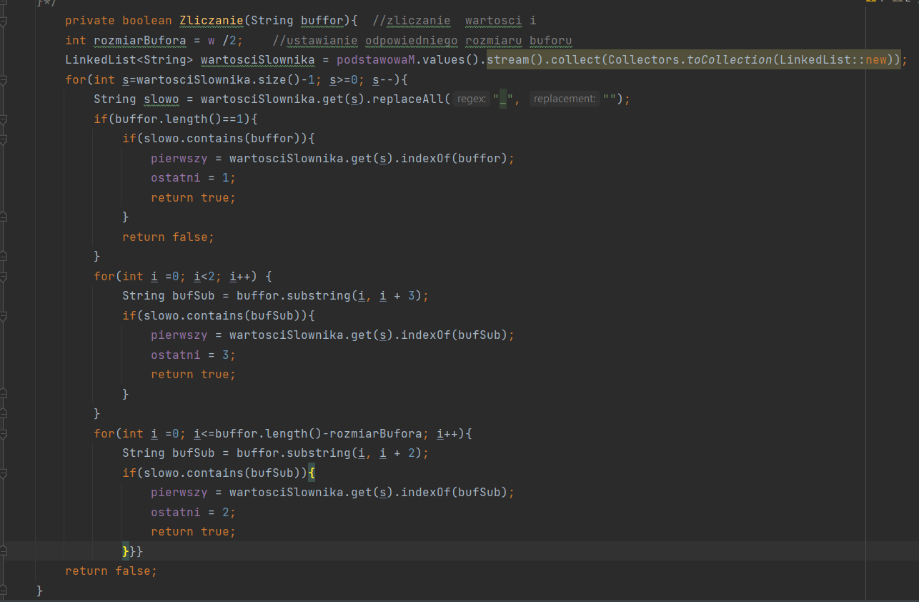

4. Rezultaty działania funkcji programu po podstawieniu danych zawartych w instrukcji:

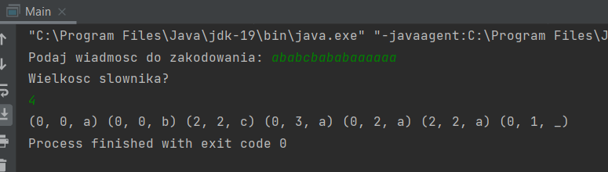

Pozostałe funkcje zapisu zaimplementowane zostały wzorując się na poprzednich zajęciach.

5. Wnioski.  
 Algorytm LZ77 jest bardzo ciekawym i nieco skomplikowanym algorytmem, gdyż tworzy za każdym razem słownik o strukturze zależnej od podanej do zakodowania wiadomości i trudno w tym znaleźć regularność. Po przeczytaniu i analizie działania algorytmu w instrukcji przedstawionej w skrypcie załączonym do zajęć i pomocy for internetowych można go zaimplementować i wzbogacić o standardowe funkcje biblioteczne w języku java takie jak odczyt w pliku czy zapis do pliku . Po zaimplementowaniu tego algorytmu wiedza dotycząca algorytmów i programowania w języku java została wzbogacona o nowe elementy, a dotychczasowe zostały utrwalone.